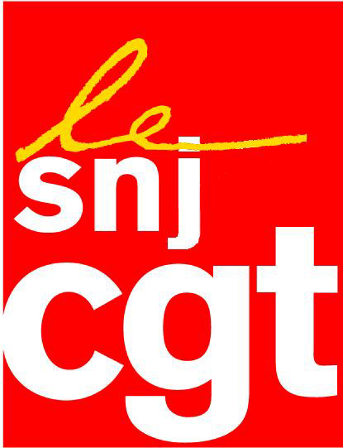

Erdogan doit libérer Loup Bureau maintenant !

Le journaliste français Loup Bureau, 27 ans, est détenu par le dictateur Erdogan en Turquie depuis maintenant trois longues semaines. Trois semaines de trop.

Et le service de communication présidentielle annonce à grand renfort de trompettes qu’il faudra encore attendre une semaine de plus pour connaître une éventuelle décision d’Ankara. Pendant ce temps, la geôle dans laquelle est détenu Loup Bureau reste donc fermée à double tour.

Attendre encore une semaine, c’est une semaine de trop M. le Président ! D’autant plus que, pour l’heure, aucune certitude n’existe sur la libération de Loup Bureau.

Si l’entretien téléphonique entre Macron et Erdogan s’est limité à cela, la montagne aura accouché d’une souris.

Et encore a-t-il fallu une forte mobilisation (appels du Comité de soutien, de personnalités, lancement d’une pétition avec plus de 24.000 signatures à ce jour, mobilisation des syndicats français et de la Fédération internationale des journalistes, interventions des avocats et la famille de Loup Bureau) pour que la président de la République s’exprime enfin.

On se félicite néanmoins de la déclaration présidentielle, tout en regrettant que rien n’ait été dit à propos du sort de nos confrères turcs et kurdes qui sont au nombre de 160 à être embastillés dans un « no law’s land » de la liberté de la presse et du pluralisme.

L’Europe poursuivant sa politique de silence assourdissant sur ces manquements graves aux libertés démocratiques, le régime turc se permet de de poursuivre les journalistes jusqu’en Espagne. Hamza Yalçin, un confrère turco-suédois, a été arrêté, lui, à Barcelone et se trouve désormais en détention depuis le 3 août suite à un mandat d’arrêt international lancé par Ankara.

Combien de temps encore, l’Europe et la France laisseront-ils Erdogan fouler aux pieds les libertés fondamentales?

Il est temps d’intensifier la mobilisation pour faire libérer Loup Bureau, mais aussi tous nos confrères en Turquie, ainsi que Hamza Yalçin.

Le 17/08/2017 SNJ, SNJ-CGT, CFDT Journalistes

